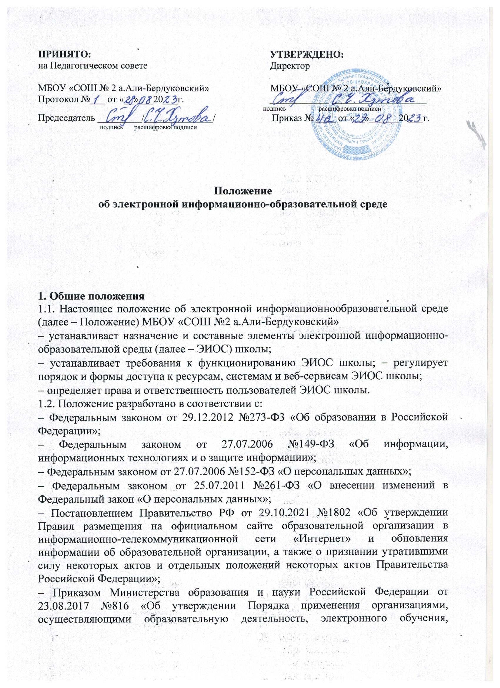дистанционных образовательных технологий при реализации образовательных программ»;

− Федеральными государственными образовательными стандартами;

− Уставом МБОУ «СОШ №2 а.Али-Бердуковский»;

− локальными нормативными актами, регламентирующими организацию и обеспечение образовательного процесса.

1.3. Электронная информационно-образовательная среда МБОУ «СОШ №2 а.Али-Бердуковский» (ЭИОС) – информационно-образовательное пространство, системноорганизованная совокупность информационного, технического и учебнометодического обеспечения, представленного в электронной форме и включающего в себя электронные информационные ресурсы, электронные образовательные ресурсы, совокупность информационных технологий, телекоммуникационных технологий, соответствующих технологических средств и обеспечивающего освоение обучающимися образовательных программ в полном объеме независимо от места нахождения обучающихся.

1.4. Назначение ЭИОС – обеспечение информационной открытости Школы в соответствии с требованиями действующего законодательства Российской Федерации в сфере образования, организация образовательной деятельности Школы и обеспечение доступа обучающихся и педагогических работников к информационно-образовательным ресурсам ЭИОС.

**2. Цель и задачи**

2.1. Целью формирования ЭИОС школы является информационное и методическое обеспечение образовательного процесса в соответствии с требованиями к реализации образовательных программ.

2.2. Основные задачи:

− создание на основе современных информационных технологий единого образовательного и коммуникативного пространства;

− обеспечение доступа обучающегося из любой точки, в которой имеется доступ к информационно-телекоммуникационной сети «Интернет», как на территории школы, так и за её пределами к электронным образовательным ресурсам, указанным в рабочих программах;

− фиксация и хранение информации о ходе образовательного процесса, результатов промежуточной аттестации и результатов освоения программы основного общего образования;

− проведение всех видов занятий, процедур оценки результатов обучения, реализация которых предусмотрена с применением электронного обучения, дистанционных образовательных технологий;

− формирование и хранение электронного портфолио обучающегося, в том числе выполненных им работ и результатов выполнения работ;

− создание условий для организации взаимодействия между участниками образовательного процесса, в том числе синхронного и (или) асинхронного посредством сети «Интернет».

2.3. Основные принципы функционирования:

− доступность и открытость;

− комплексность построения;

− ориентированность на пользователя;

− системность;

− интегративность и многофункциональность.

**3. Формирование и функционирование**

3.1. ЭИОС и отдельные ее элементы соответствуют действующему законодательству Российской Федерации.

3.2. Функционирование электронной информационно-образовательной среды обеспечивается соответствующими средствами информационнокоммуникационных технологий и квалификацией работников, ее использующих и поддерживающих (далее – пользователи):

− обучающиеся: наличие базовых навыков работы с компьютером, ознакомление с порядком доступа к отдельным элементам ЭИОС;

− работники (педагогические работники, административноуправленческий и учебно-вспомогательный персонал): наличие базовых навыков работы с компьютером, прохождение курсов повышения квалификации и обучающих семинаров соответствующей направленности с целью приобретения и развития компетенций, необходимых для работы с модулями ЭИОС.

3.3. Порядок доступа к элементам ЭИОС регулируется соответствующими локальными актами школы.

3.4. ЭИОС формируется на основе отдельных модулей (элементов), входящих в ее состав.

3.5. Информационное наполнение ЭИОС определяется потребностями пользователей и осуществляется в порядке, установленном соответствующими локальными нормативными актами.

3.6. ЭИОС обеспечивает возможность хранения, переработки и передачи информации любого вида (визуальной и звуковой, статичной и динамичной, текстовой и графической), а также возможность доступа к различным источникам информации и возможность организации удалённого взаимодействия пользователей.

3.7. ЭИОС обеспечивает доступ (удалённый доступ), в том числе в случае применения электронного обучения, дистанционных образовательных технологий, к современным профессиональным базам данных и информационным справочным системам, состав которых определяется в рабочих программах дисциплин (модулей) и подлежит ежегодному обновлению в соответствии с утверждёнными регламентами.

**4. Структура ЭИОС**

4.1. Основными компонентами ЭИОС школы являются:

− официальный сайт школы <https://sh2-aliberdukovskij-r91.gosweb.gosuslugi.ru>;

− ЭД Дневник.ру <https://schools.dnevnik.ru/v2/school?school=1000022854697>;

− информационно-коммуникационная платформа «Сферум» <https://sferum.ru/>;

4.2. Сайт школы обеспечивает единый доступ пользователей к модулям ЭИОС. На Сайте размещены информационные блоки, раскрывающие различные направления деятельности школы. Официальный сайт позволяет выполнить требования федерального законодательства об обеспечении открытости образовательной организации.

4.3 ЭД Дневник.ру , обеспечивает автоматизированное ведение школьной документации, включая базу данных педагогических работников, электронное портфолио педагогов, обеспечивает формирование и хранение электронного портфолио обучающегося, в том числе выполненных им работ и результатов выполнения работ, предоставляет облачное хранилище документов, инструменты для создания и редактирования документов, совместной работы в режиме онлайн в отечественном офисном программном обеспечении;

4.4. Информационно-коммуникационная платформа «Сферум» обеспечивает доступ к содержанию учебных дисциплин, размещению новых материалов и курсов, организацию интерактивного взаимодействия и системы обмена информацией между участниками образовательного процесса (синхронное и (или) асинхронное взаимодействие), формирование электронных образовательных ресурсов.

**5. Требования к функционированию ЭИОС школы**

5.1. В целях надежного, безотказного и эффективного функционирования информационных систем и веб-сервисов ЭИОС школы, соблюдения конфиденциальности информации, ограниченного доступа и реализации права на доступ к информации настоящим Положением устанавливаются следующие требования: − требования по разграничению доступа; − требования по защите персональных данных пользователей; − требования по защите информации, находящейся на серверах; − требования к локальной сети школы; − технические требования по обеспечению доступа пользователям школы; − требования по обеспечению подключения вебсервисов; − требования к пользователям ЭИОС школы.

5.2. Требования по разграничению доступа учитывают:

5.2.1. Права доступа пользователю к тому или иному элементу (его части) ЭИОС школы определяются уровнем закрытости информации и уровнем доступа пользователя, которые задаются для каждого пользователя и элемента (его части) на этапе разработки и/или подключения пользователя и/или элемента к ЭИОС школы.

5.2.2. Уровень закрытости информации определяется политикой безопасности школы, а уровень доступа пользователя устанавливается привилегией (права пользователя) исходя из статуса пользователя и занимаемой должности (директор, заместитель директора, руководитель структурного подразделения, учитель, обучающийся и т.п.).

5.2.3. Для каждого элемента ЭИОС назначается отдельный администратор, который определяет уровень доступа, устанавливает привилегии и осуществляет подтверждение регистрации пользователей через формирование каждому индивидуального логина и пароля.

5.2.4. Привилегии пользователю назначаются администратором элемента ЭИОС. Администратор системы несет ответственность за конфиденциальность регистрационных данных пользователя, целостность и доступность элемента (его части) ЭИОС школы.

5.3. Требования к локальной сети школы.

5.3.1. Все компьютеры школы должны быть объединены в локальную вычислительную сеть, для всех пользователей должен быть обеспечен выход в сеть «Интернет».

5.4. Требования к пользователям ЭИОС школы.

5.4.1. Пользователи ЭИОС школы должны иметь соответствующую подготовку по работе с элементами ЭИОС школы:

- обучающиеся: наличие базовых навыков работы с компьютером и Интернет-технологиями (работа с браузерами, электронная почта), ознакомлены с порядком доступа к отдельным элементам ЭИОС Школы;

- сотрудники: наличие базовых навыков работы с компьютером и Интернет-технологиями, прохождение курсов повышения квалификации и обучающих семинаров соответствующей направленности с целью приобретения и развития профессиональных компетенций, необходимых для работы в ЭИОС Школы;

- сотрудники, обеспечивающие функционирование ЭИОС школы, должны удовлетворять требованиям к кадровому обеспечению учебного процесса согласно ФГОС.

5.5 Требования по защите информации, находящейся на серверах. Обработка, хранение учебно-методической, отчетной и прочей информации, введенной в базу и системы ЭИОС школы, производится на серверах, обеспечивающих одновременную работу не менее 50% от общего числа пользователей. Все серверное оборудование школы имеет средства отказоустойчивого хранения и восстановления данных.

**6. Порядок и формы доступа к элементам ЭИОС школы**

6.1. ЭИОС школы обеспечивает доступ пользователям к учебным планам, рабочим программам дисциплин (модулей), практик, к изданиям электронных библиотечных систем, ЭОР, указанным в рабочих программах школы.

6.1.1. Учебные планы, рабочие программы дисциплин (модулей) размещаются в открытом доступе на официальном сайте школы в разделе «Сведения об образовательной организации», подразделе «Образование».

6.2 Для регистрации в ФГИС «Моя школа» необходимо выполнить следующие шаги: Зарегистрироваться на портале государственных услуг Российской Федерации (Госуслуги);

6.3. Доступ к персонализированной части ЭИОС школы предоставляется всем пользователям через процесс авторизации в личном кабинете с использованием личных учетных данных. Регистрация и/или удаление обучающихся в базе ЭИОС школы осуществляется на основании данных приказов о зачислении и отчислении из школы. Регистрация и/или удаление сотрудников школы в базах ЭИОС осуществляется системным администратором.

**7. Ответственность за использование и сохранность информационных ресурсов в ЭИОС**

7.1. Использование материалов, извлеченных из ЭИОС, способом, предполагающим получение к ним доступа неограниченного круга лиц, должно сопровождаться указанием на ЭИОС, из которой эти материалы извлечены.

7.2. Пользователи, получившие учетные данные для авторизованного доступа в ЭИОС школы, обязуются: − хранить их в тайне, не разглашать, не передавать их иным лицам; − немедленно уведомить администратора о невозможности авторизованного входа с первичным или измененным пользователем паролем с целью временного блокирования доступа в систему от своего имени.

7.3. Пользователи несут ответственность за: − несанкционированное использование регистрационной информации других пользователей, в частности использование логина и пароля другого лица для входа в ЭИОС школы и осуществление различных операций от имени другого пользователя; − умышленное использование программных средств (вирусов, и/или самовоспроизводящегося кода), позволяющих осуществлять несанкционированное проникновение в ЭИОС школы с целью модификации информации, кражи паролей, угадывания паролей и других несанкционированных действий.

**8. Заключительные положения**

8.1. Настоящее Положение вступает в силу после его утверждения.

8.2. Изменения и дополнения в настоящее Положение утверждаются приказом директора.